**BAB II**

**TINJAUAN UMUM KOST DPAVILLON**

1. **Profil Kost Eksekutif Dpavillon**

Dpavillon yang beralamatkan di Jl. Medoho Permai No.22a, Pandean Lamper, Kec. Gayamsari, Kota Semarang, Jawa Tengah 50166. Dpavillon di bangun sejak 2012 dan setiap 6 bulan sekali akan dilakukan peremajaan setiap kamarnya. Banyak pendatang dan pembisnis yang menginap atau pun menjadikan tempat tinggal di kost Dpavillon.

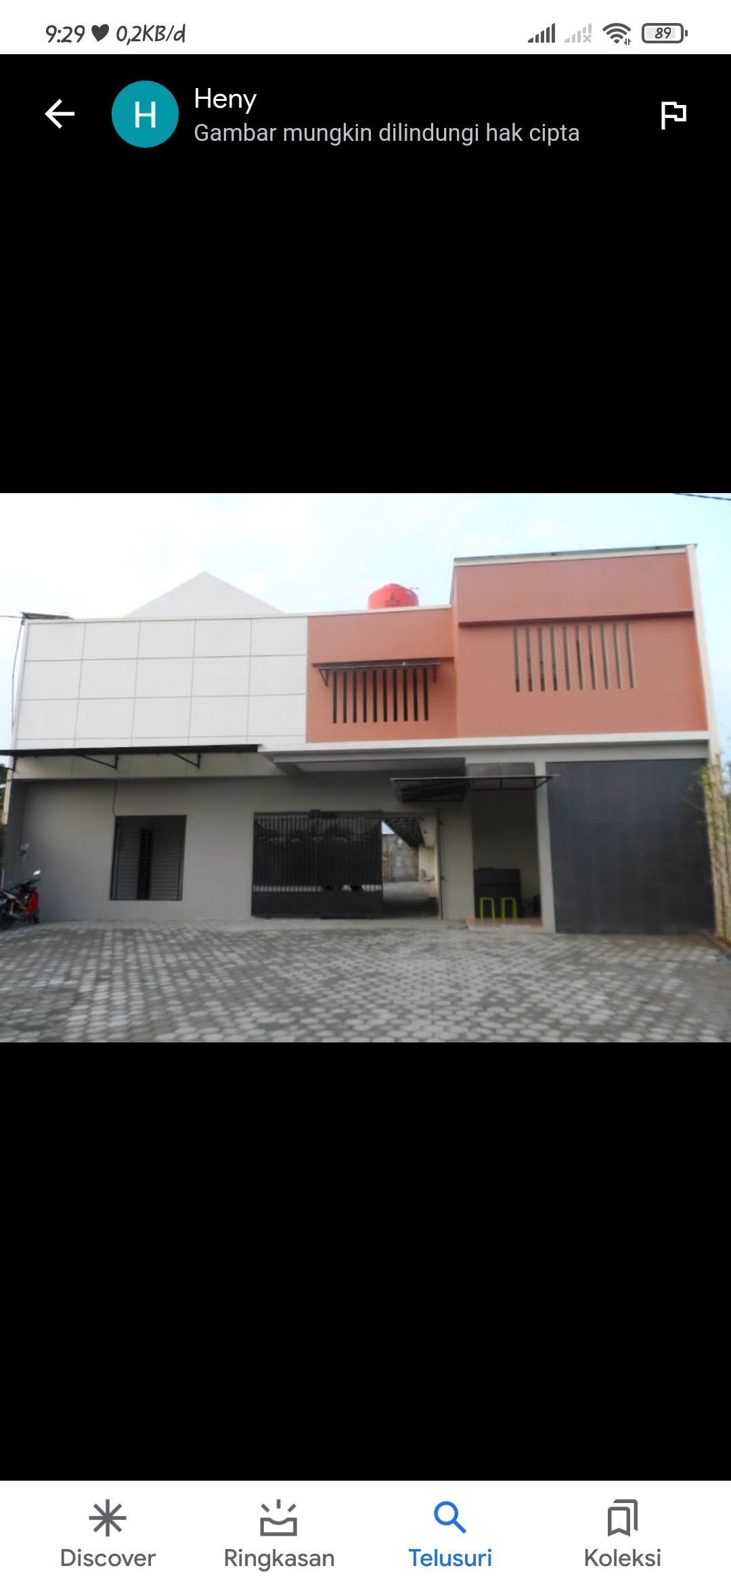

Gambar 2.1 Halaman Depan Kost Dpavillon

(Sumber: *Google Map*)

* 1. **Lokasi Kost Eksekutif Dpavillon**

Kost Eksekutif Dpavillon terletak strategis di Jl. Medoho Permai No.22a, Pandean Lamper, Kec. Gayamsari, Kota Semarang, Jawa Tengah 50166. Kost Eksekutif ini mudah dijangkau dengan sepeda, kendaraan bermotor, atau alat transportasi sederhana lainnya, terletak di tengah kota Semarang dekat ke kawasan bisnis Kota Semarang, wisata, dan makanan. Lokasi sangat strategis Hanya 100m dari lampu merah Jl. Gajah Raya, mempunyai banyak akses jalan ke seluruh penjuru Kota Semarang dan juga dekat pintu Tol Gayam Sari untuk menuju Semarang atas. Berikut ini adalah Gambar 2.2 Denah Lokasi Kost Eksekutif Dpavillon.

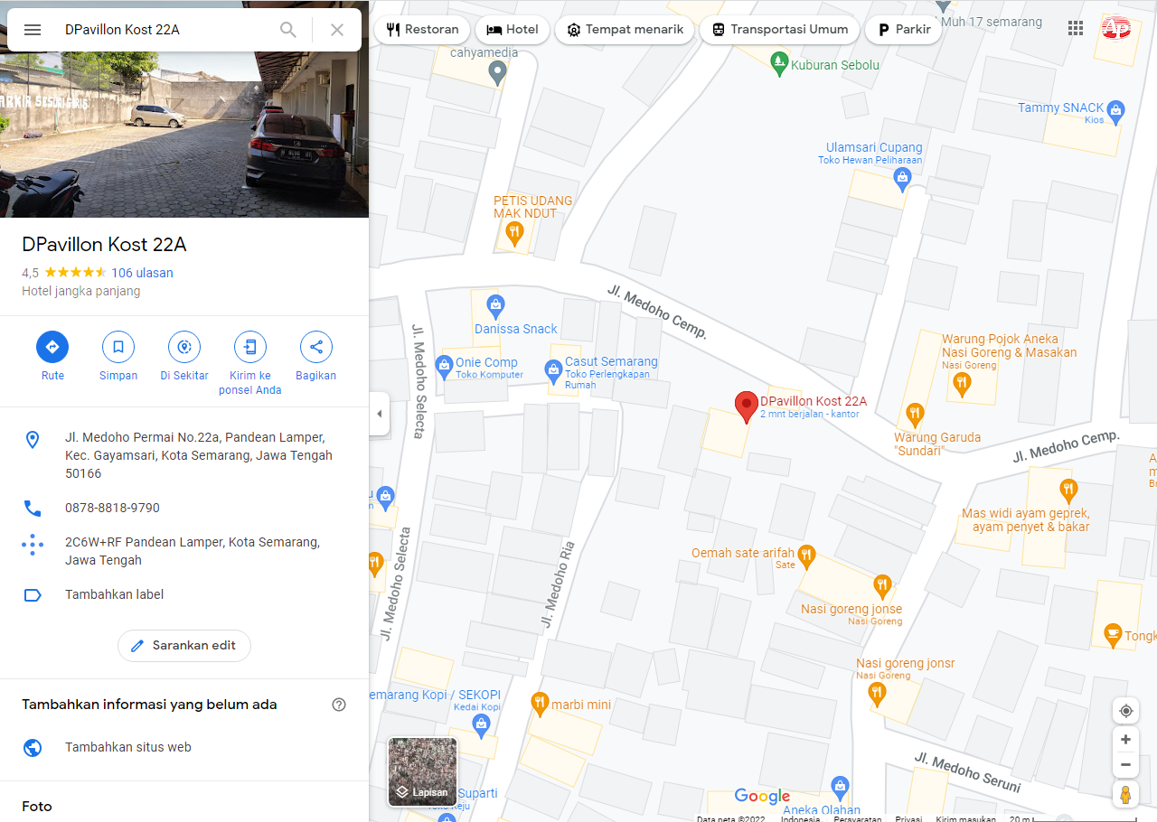

Gambar 2.2 Denah Lokasi Kost Dpavillon

(Sumber: *Google Map*)

* 1. **Visi dan Misi Kost Eksekutif Dpavillon**

1. **Visi**

Menjadi usaha terbaik penyedia kost-kost-an elit, yang mengutamakan pelayanan dan kenyamanan yang memuaskan bagi penghuni kost.

1. **Misi**

Menyediakan tempat penghuni kost yang nyaman dan aman, memberikan pelayanan servis yang terbaik kepada penghuni kost, selalu berkomitmen untuk menjaga kepercayaan penghuni kost.

* 1. **Struktur Organisasi Kost Eksekutif Dpavillon**

Organisasi merupakan suatu perangkat yang harus ada pada setiap perusahaan yaitu untuk melaksanakan tugas dalam pencapaian tujuan yang telah ditetapkan. Dengan adanya struktur organisasi akan memudahkan pengawasan oleh pejabat yang lebih tinggi dan disisi lain akan mempermudah karyawan dalam memberikan pertanggung jawaban kepada atasan.

Struktur organisasi (*design organization*) menunjukan suatu kerangka dan susunan perwujudan pola tetap hubungan-hubungan diantara fungsi-fungsi, bagian-bagian, atau posisi-posisi, maupun orang-orang yang menunjukkan kedudukan, tugas-tugas, dan tanggung jawab yang berbeda-beda dalam satu organisasi.

Berikut adalah bagan susunan struktur organisasi Kost Dpavillon seperti pada Gambar 2.3 :



Gambar 2.3 Struktur Organisasi Kost Dpavillon

(Sumber : Administrasi Kost Dpavillon)

* 1. **Tugas dan Wewenang Masing – Masing Struktur**

Tugas dan wewenang setiap pekerja memiliki tugas dan kegiatan yang sesuai *jobdesc* masing – masing sebagai berikut :

1. Pemilik Kost
2. Mengambil keputusan tertinggi.
3. Menetapkan dan melaksanakan tujuan dan kebijakan kost Dpavillon
4. Menandatangani surat-surat keluar dan laporan-laporan.
5. Pengurus Kost
6. Bertanggung jawab atas kebersihan kost, keamanan kost, dan pembayaran kost
7. Mencatat biaya masuk dan keluar
8. Bertugas melakukan perawatan kost seperti perbaikan dan peremajaan kost